ЭЛЕКТРИЧЕСТВО
(Критическая зона)

• Розетки: закрыты специальными заглушками, если в доме есть маленькие дети.
• Провода: спрятаны в кабель-каналы или за мебель. Нет «гирлянд» из удлинителей.
• Целостность: на проводах нет заломов, оголенной изоляции или следов обгорания.
• Зарядки: блоки питания от телефонов и ноутбуков вынимаются из розетки сразу после использования (дети часто берут их в рот).
• Электроприборы: фены, чайники, утюги стоят вне зоны досягаемости детей и никогда не включаются рядом с водой.

ОКНА И ВЫСОТА

• Замки: на всех окнах установлены блокираторы или ручки с ключами (детские замки).
• Москитные сетки: родители осознают, что сетка НЕ выдерживает вес ребенка. Окно открывается только в режиме проветривания.
• Мебель: диваны, стулья и тумбы отодвинуты от окон, чтобы ребенок не мог на них залезть и взобраться на подоконник.
• Тяжелая мебель: шкафы, комоды и стеллажи прикручены к стенам (защита от опрокидывания).

КУХНЯ

• Плита: во время готовки используются дальние конфорки. Ручки сковородок повернуты «от края».
• Химия: капсулы для стирки, чистящие средства и уксус хранятся в верхних шкафах (не под раковиной!).
• Острые предметы: ножи, вилки, терки и ножницы лежат в закрытых ящиках с фиксаторами.
• Мелкие детали: магниты на холодильнике висят высоко (ребенок может проглотить их).

АПТЕЧКА И ЯДЫ

• Лекарства: все таблетки и сиропы хранятся в недоступном месте (даже витамины в ярких баночках).
• Алкоголь: бутылки стоят в закрытых шкафах.
• Батарейки: все устройства на батарейках (пульты, игрушки) имеют завинчивающиеся крышки. Литиевые «таблетки» крайне опасны при проглатывании!

ВАННАЯ КОМНАТА
• Вода: температура воды в кране отрегулирована так, чтобы ребенок не мог обвариться (не выше 50°C).
• Присмотр: ребенок никогда не остается в ванне один, даже «на минутку».
• Коврики: на полу и в самой ванне лежат противоскользящие коврики.

ОГОНЬ
• Спички и зажигалки: лежат в недоступном месте (не на полке в прихожей).
• Обогреватели: не накрываются вещами и стоят вдали от штор.

Главное правило безопасности:
Если что-то может случиться — оно случится. Не надейтесь на «я просто отвернулся». Безопасность — это не запреты, а создание среды, где риск физически невозможен.

КУДА ЗВОНИТЬ
ПРИ ЧП?

101 или 112 — МЧС

103 — Скорая помощь

ГУО «Ельский районный социально-педагогический центр»

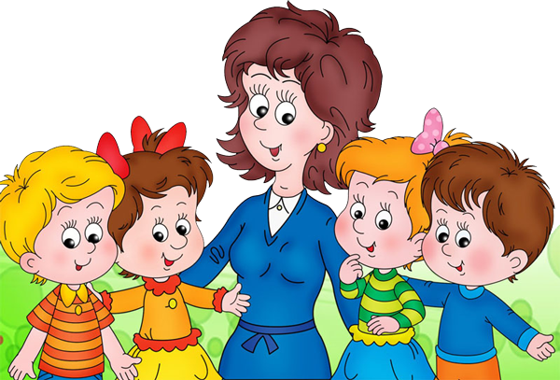

2026

